Bí ẩn về cá mập Greenland sống hàng thế kỷ ở vùng nước băng giá

(Dân trí) - Các nhà khoa học đang tìm cách giải thích tuổi thọ của loài cá mập Greenland, trái tim của chúng không già đi hoặc lão hóa rất ít.

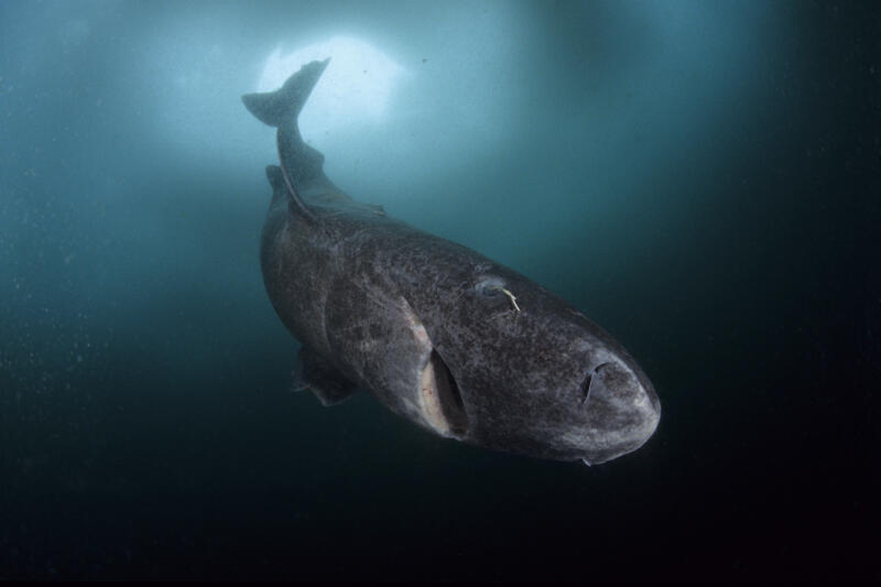

Một con cá mập Greenland bơi dưới lớp băng ở Lancaster Sound, Nunavut (Canada) vào năm 2015 (Ảnh: Le Monde).

Cá mập Greenland là loài động vật sống đến vài thế kỷ ở vùng nước băng giá, trong màn đêm tĩnh lặng và vĩnh cửu của vực thẳm (dưới biển). Chúng dài tới 5 mét và có tuổi thọ ít nhất là 300 năm, có con kéo dài đến 500 năm.

Nhà nghiên cứu Eric Ste-Marie, Đại học Windsor (Canada) nhận xét: "Đặt tay lên một loài vật đã sống rất lâu là một trải nghiệm đầy cảm xúc".

Các nhà khoa học luôn bị mê hoặc và quan tâm đến các cơ chế bên trong cơ thể chúng để có thể tìm ra lời giải đáp về tuổi thọ đặc biệt của loài cá khổng lồ này. Trong một thập kỷ, các ấn phẩm khoa học đã được tích lũy và bí ẩn đang dần trở nên rõ ràng hơn.

Giáo sư sinh vật biển John Steffensen, Đại học Copenhagen (Đan Mạch), người tổ chức các chuyến thám hiểm khoa học để nghiên cứu loài vật này, giải thích: "Giả thuyết đầu tiên được đưa ra là cá mập Greenland sống ở nhiệt độ rất thấp từ âm 1,8 đến 7,5 độ C.

Không giống như động vật có vú duy trì nhiệt độ cơ thể ở nhiệt độ không đổi, nhiệt độ của cá mập tuân theo nhiệt độ môi trường của chúng. Ở độ sâu vài trăm mét dưới lớp băng, cơ thể của cá mập Greenland giảm xuống -1,8⁰C. Với nhiệt độ này, quá trình trao đổi chất, phản ứng sinh học và hóa học của tế bào đều bị chậm lại".

Nhưng một số nhà khoa học lại cho rằng, lý do khiến cá mập Greenland có tuổi thọ cao là do lối sống của chúng.

"Cá mập sinh sống ở độ sâu của đại dương, nơi mà con người khó tiếp cận và tồn tại rất ít loài động vật ăn thịt khác. Đây có thể là lý do khiến cá mập Greenland sống lâu", Giáo sư khoa học tim mạch Holly Shiels, Đại học Manchester (Vương Quốc Anh) nêu quan điểm.

Vị giáo sư đã có 10 năm nghiên cứu quá trình trao đổi chất của cơ và sinh lý học đối với bộ phận tim của cá mập. "Con vật di chuyển rất chậm, ngay cả khi chúng tôi thả nó về biển",  giáo sư cho biết.

Một điều gì đó rất đặc biệt

Giám đốc nghiên cứu khoa học quốc gia Pháp (CNRS) David MCKenzie đã thả một con cá mập Greenland xuống bể bơi trên một bến cảng ở đảo Disko (Greenland) để thực hiện điện tâm đồ.

Kết quả đã khiến ông ngạc nhiên khi tim của chúng chỉ đập 4-6 lần/phút khi nghỉ ngơi.

Hiện các nhà khoa học vẫn chưa thể chắc chắn điều gì khiến các loài động vật này có thể sống lâu như vậy.

Nhiều loài động vật khác ở Bắc Cực cũng có nhịp tim chậm, nhưng tuổi thọ của chúng chỉ tồn tại từ 20 đến 40 năm. Vậy điều gì đặc biệt để cá mập Greenland có thể sống qua hàng trăm năm vẫn là một bí ẩn chưa thể giải đáp.

Nhà khoa học người Pháp Pierre Delaroche đã quan sát tế bào tim của cá mập bằng kính hiển vi điện tử và phát hiện các tế bào dường như thoát khỏi sự lão hóa và cấu trúc của nhân phản ánh hoạt động của gen, không thay đổi theo tuổi tác.

Ông giải thích: "Chúng tôi quan sát thấy số lượng ty thể (những nhà máy sản xuất năng lượng tế bào) không giảm. Kết quả này trái ngược hoàn toàn với những gì chúng tôi quan sát thấy ở động vật có vú"...

Nhà khoa học cũng quan sát các động mạch vành nuôi dưỡng trái tim của con vật. Bệnh động mạch vành, nguyên nhân phổ biến gây rối loạn chức năng tim ở người cao tuổi, dường như không có ở cá mập Greenland.

Ngoài trái tim, nhóm nghiên cứu còn quan tâm đến quá trình trao đổi chất của cơ bắp.

Nhà khoa học Ewan Camplisson đã nghiên cứu enzym của cá mập Greenland. Ở hầu hết các loài động vật, khả năng sản xuất và hoạt động của enzym (được ví như những công nhân thực hiện chuỗi phản ứng hóa học trong tế bào) có xu hướng giảm dần theo tuổi tác.

Nhưng ở cá mập Greenland điều này không thay đổi, cho thấy quá trình trao đổi chất của nó khá đặc biệt và không bị ảnh hưởng bởi sự lão hóa.

Vậy liệu bí ẩn có nằm trong gen của chúng? Hiện các nhà khoa học không thể biết loài động vật này có bao nhiêu nhiễm sắc thể, việc nghiên cứu mã di truyền của chúng chỉ mới bắt đầu và cần thêm thời gian để nhóm nghiên cứu giải mã.

Những đứa con của chúng có đang tồn tại?

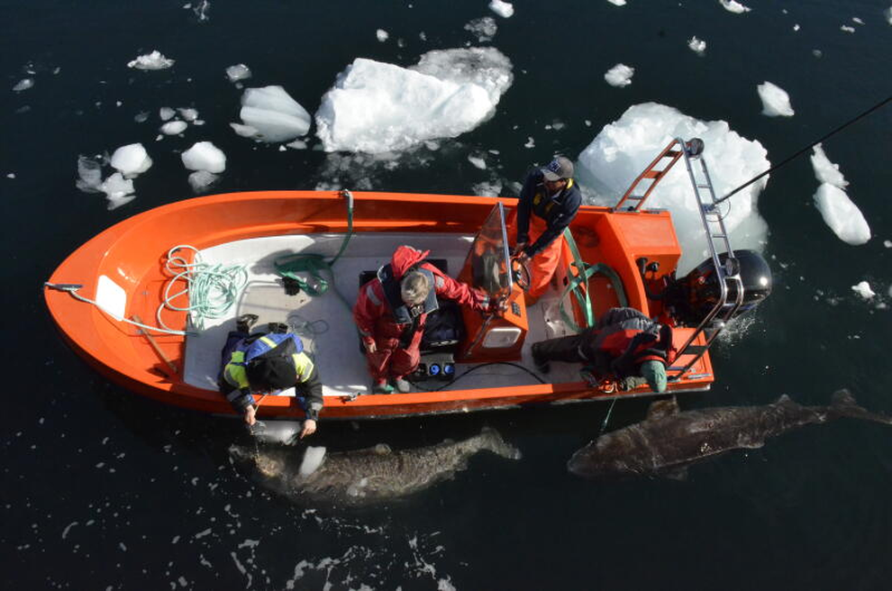

Một con cá mập Greenland ở Narsaq (Greenland) được các nhà khoa học gắn thiết bị theo dõi GPS vào năm 2017 (Ảnh: TAKUJI NODA).

Một câu hỏi khác đặc biệt khiến các nhà khoa học tò mò là những đứa con của chúng được sinh ra ở đâu, vì họ chưa bao giờ quan sát thấy một con cá mập Greenland nhỏ. Phần lớn những cá thể bị bắt đều dài ít nhất 2 mét và ở độ tuổi 50.

"Tại sao chúng ta không bao giờ nhìn thấy những cá mập con?", các nhà khoa học đặt nghi vấn.

Các nhà nghiên cứu ước tính rằng con cái chỉ đạt đến độ tuổi thành thục sinh dục ở độ tuổi 140 và thời kỳ mang thai của chúng kéo dài từ 7 đến 8 năm. Tốc độ sinh sản cực kỳ chậm khiến loài này đặc biệt dễ bị tổn thương.

Đáng chú ý, các nhà khoa học lo ngại rằng cá mập Greenland đang bị đe dọa bởi sự nóng lên toàn cầu, môi trường sống của nó có thể dần dần bị thu hẹp khi nhiệt độ đại dương tăng lên.